市人社局调研组到我区开展“送政策、送资金、送技工”活动

为加大援企稳岗和重点企业用工保障力度，近日，市人社局调研组一行到武江区开展“送政策、送资金、送技工”活动，深入了解我区在援企稳岗、重点企业用工保障和校企技工对接方面的工作情况。区人社局局长林棋昇、就业服务中心主任陈艳陪同调研。
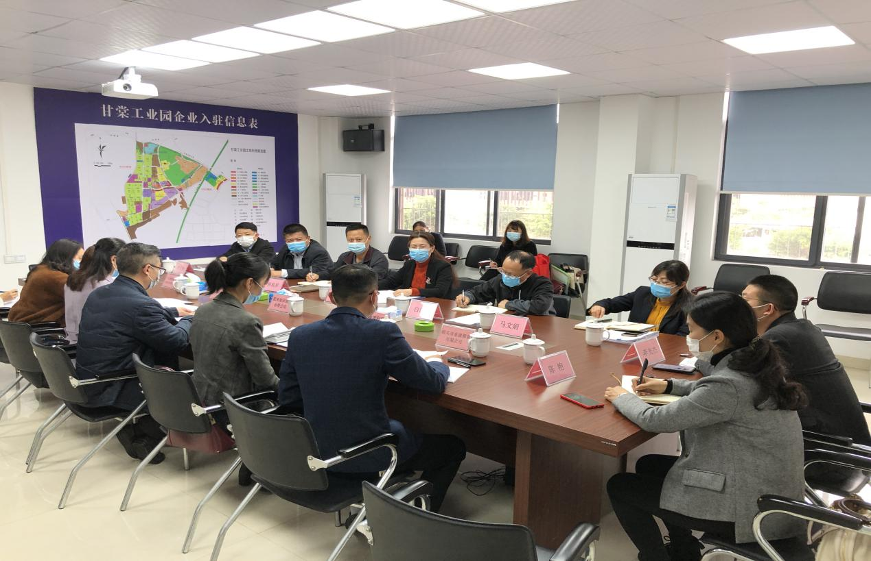
“三送”企业代表座谈会在武江工业园管委会召开。会上，调研组传达了省、市工作部署要求，为了解企业享受减免社保费、失业保险稳岗返还和就业创业补助等扶持政策情况，韶关旭日国际、科艺创意、莱雅新化工和丽珠集团利民制药等六家重点企业代表分别在会上发言。针对企业提出的问题，市人社局相关科室人员也一一答疑解惑。
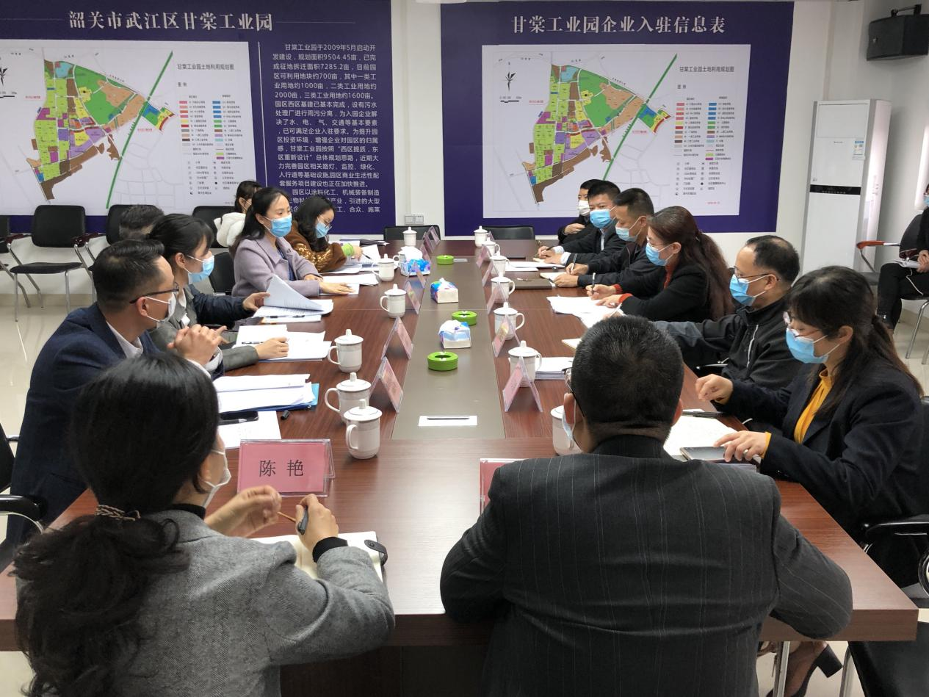
调研组一行充分肯定了我区人社部门在支持企业复工复产、落实各项支持企业扶持政策工作。同时，要求我区各级人社部门要加大政策宣传力度，继续做好援企稳岗和重点企业用工保障力度工作，把人社部门各项支持企业复工复产政策用足用好，帮助企业解决问题。区人社局局林棋昇在会上向企业表示，企业遇到困难请主动提出，人社部门将提高办事效率落实好每一条惠企政策，和企业共克时艰、共度难关，全面推动企业复工复产。

区就业服务中心 张旭华

